TENORES DI BITTI venerdì 22 marzo ore 21.30
FOLK CLUB Torino via Perrone 3/bis
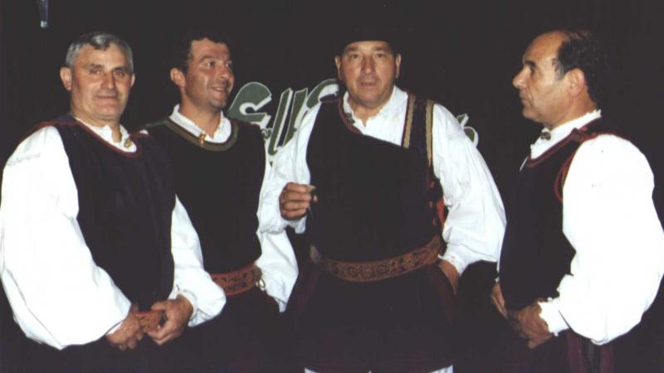
Sul palco del Teatro Regio con altri grandissimi nell’aprile 2008 per festeggiare il Ventennale del FolkClub, gli amici di Bitti tornano dopo cinque anni per un’altra festa, altrettanto importante.
Nato nel 1974, il gruppo dei Tenores di Bitti “Remunnu ‘e Locu” opera ininterrottamente da quasi quarant’anni, dedicandosi alla ricerca delle tradizioni culturali locali e, in modo particolare, del canto a Tenores, inserito dall’Unesco fra i capolavori italiani del patrimonio orale e immateriale dell’umanità. Fondatori nel 1995 della Scuola dei Tenores a Bitti (Nuoro), nel tempo hanno attirato l’attenzione di alcuni tra i più affermati critici e studiosi della tradizione: da Roberto Leydi a Riccardo Giagni (grande amico di Frank Zappa), dal Professore Bernard Jacop dell’Università di Parigi al Professore Josep Martì y Perez dell’Università di Barcellona. Non è un caso se il loro smisurato talento li ha portati a esibirsi, oltre che in tutta Italia e in tutta Europa, anche a Cuba, in Argentina, in Canada, negli Stati Uniti, in Australia, Iraq, Egitto, Marocco e molti altri Paesi. Ricercati e apprezzati da musicisti del calibro di Lester Bowie, Ornette Coleman (con cui i Tenores hanno tenuto vari concerti) e Frank Zappa (che definiva i canti a tenores ‘musica bovina’), sono stati prodotti nientemeno che da Peter Gabriel, che ha pubblicato i lavori del gruppo con la sua prestigiosa etichetta Real World. Assistere a un concerto dei Tenores di Bitti è un esperienza catartica, che ha del mistico: suoni che sembrano giungere da epoche arcaiche, melodie ipnotiche e armonizzazioni penetranti, accompagnano lo spettatore in un emozionante viaggio nel tempo e nello spazio, carico di suggestioni. Vivere un concerto dei Tenores di Bitti al FolkClub è certamente un’esperienza ancora più emozionante.
I Tenores di Bitti sono: Daniele Cossellu, Capo Gruppo (il suo ruolo è quello di "Oche" e "Mesu oche" - voce solista e mezza voce); Mario Pira, "Bassu" (basso gutturale); Pier Luigi Giorno, "Contra" (controvoce gutturale); Piero Sanna, "Oche" e "Mesu Oche" (voce solista e mezza voce).
Ingresso: 25.00 € Minori di 30 anni: 13.00 € info 011 537636

